主旨：TEL學習報告 - 2

學習課表：9 / 6 ~ 9 / 17
1.更換TESO鋼瓶程序
2.PM時相關注意事項
3. 總結‧心得

- 更換TESO鋼瓶程序
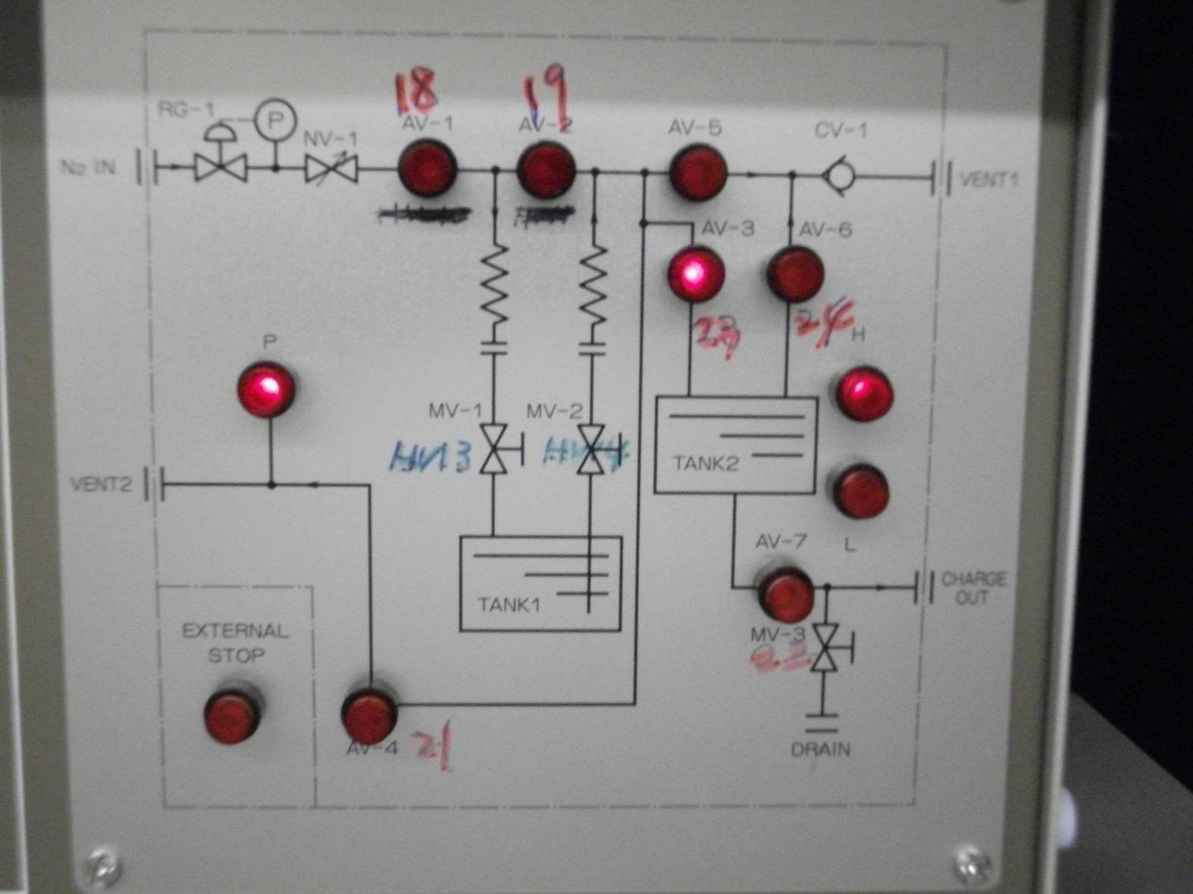

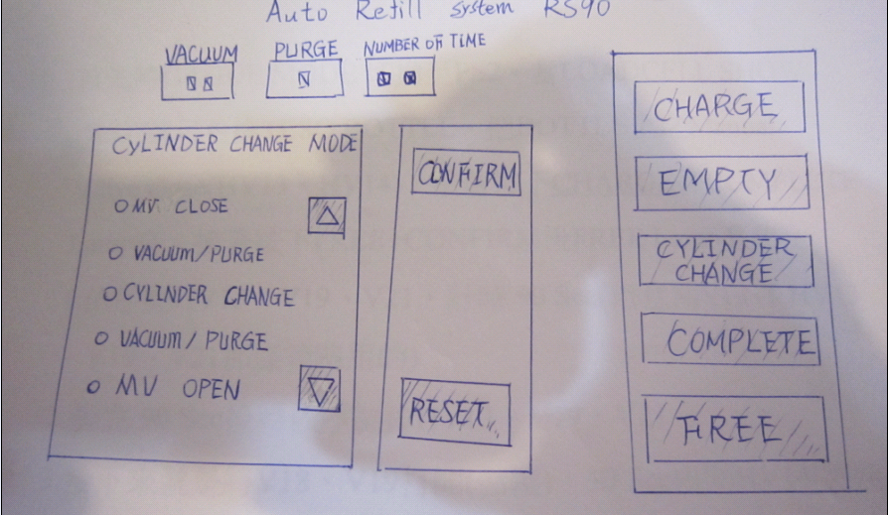

一、適用時機及範圍：
適用於 TEL FURNACE 之 TEOS 製程的機臺(如 D01、D02、D05
、D08、D09、D10 等) 出現 RS LOW ALARM 訊息時。

二、更換步驟：
首先將GAGUE MODE 切換至PS2。當LOADCELL SHOW “LO”就
可以更換TESO BOTTLE，把BOTTLE 上之Manual Valve Close (HV13
、HV14) ，接這按下CHARGE 後COMPLETE LAMP 亮。接這按下
FREE + CONFIRM 後FREE 燈亮起。

- 依序開 HV13、V19、V21、計時 90 秒。
(用意為VENT HV13、V19、V21那條管路用)
- 數完90 SEC 後再依序關 HV13、V19、V21。
- 接下來依序打開 V18、V19(儲壓)，30 秒後再開 HV14 (用意為將殘
餘在管路的CHEMICAL吹回瓶中)等待60秒後，再依序關掉 HV14、
V19、V18。
動作完成後再REPRAT (1)~(3)步驟一次。
- 按下 "CYCLINDER CHANGE"+"CONFIRM" 後CYCLINDER CHANGE
燈亮起，再次確認 HV13、HV14 是關閉的。
- 在按下 "CONFIRM" 後，開始自動執行 VACUUM/PURGE。
- 當 VACUUM/PURGE 完成後 ALARM 響起，按下 "RESET" ，接著
進行更換 BOTTLE 動作。

- 換好 BOTTLE，先確定 HV13、HV14 是關閉的，再按下"CONFIRM"
進行 VACUUM/PURGE。
- 當 VACUUM/PURGE 完成後 ALARM 響起，再按下 "RESET"，
"COMPLETE" 燈亮起。
- 按下 "FREE"+"CONFIRM" 後，打開 V18、V19 作 SNOOP 測漏(將液
體滴在HV13、HV14接頭端)，側漏完關V18、V19。
- 按下 "COMPLETE"+"CONFIRM" 後，開 HV13、HV14。
- 按下 "CHARGE"，完成更換BOTTLE 步驟。

三 、注意事項：
(1) 更換時若發生 TEOS 外洩將鋼瓶上之 HV13、HV14 VALVE 鎖緊即可。
(2) 除了 HV13、HV14 為手動開關外，其餘皆是按鍵開關。

- PM時相關注意事項

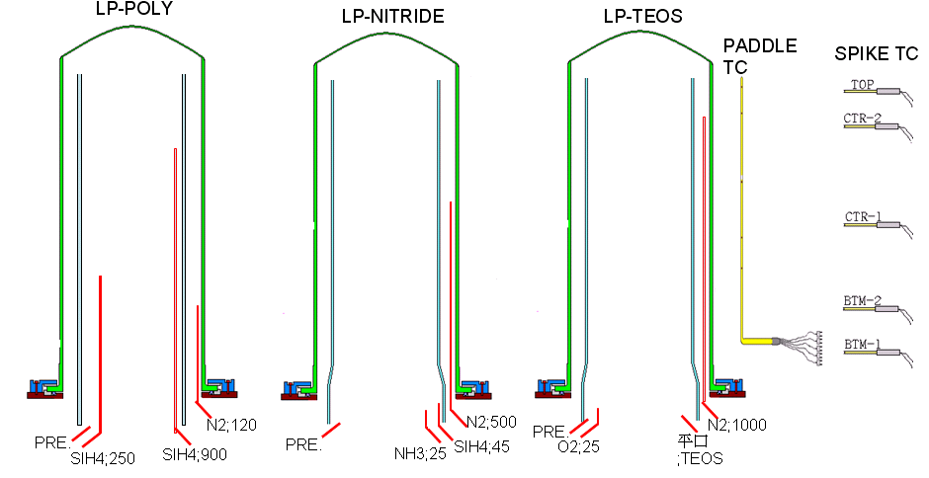

各NOZZLE放位置以及OUTER TUBE 、INNER TUBE之差異

(1) 在拆裝 OUTER TUBE 、INNER TUBE時需注意：
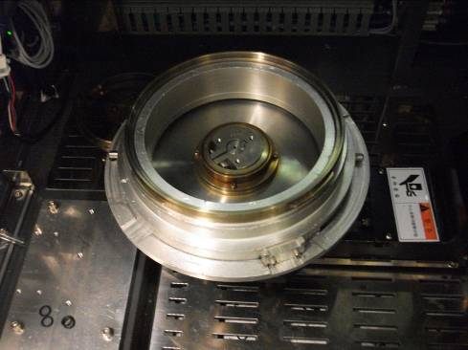
內外管夾具

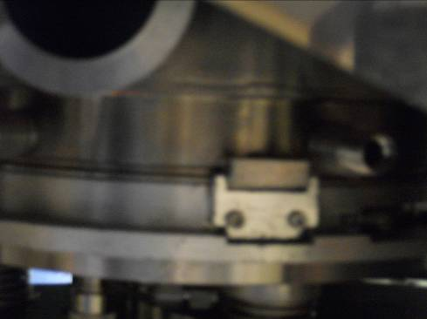
將MANIFOLD INSTALLATION JIG 放在CAPPING FLANGE上。將INNER JIG 放在MANIFOLD INSTALLATION JIG 上，其POSITIONING BLOCK 須對準MANIFOLD INSTALLATION JIG 上的LOCATION GROOVE。
PS：OUTER TUBE 、INNER TUBE 更換時需要秤重

(2) 在裝 NOZZLE 、TC時將NOZZLE、TC些許傾斜輕靠管壁
(防止NOZZLE、TC在製程時升溫碰觸到BOAT)
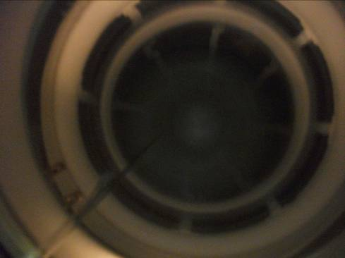

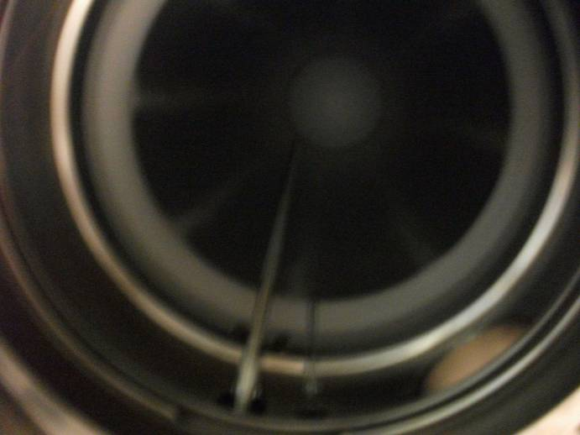

(3) 鎖上Quartz holder ring 需以對稱方式
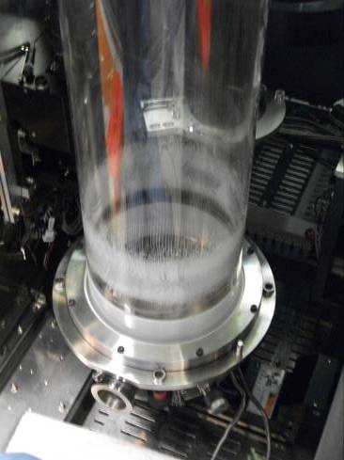
(4)使用多年有些磨損在更換O-ring時需上真空膠
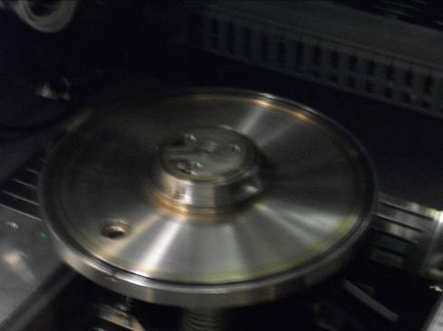
(5) 需注意勿使管路碰觸到 VACUUM PIPE
(避免溫度異常造成VACUUM PIPE 內部沉積)
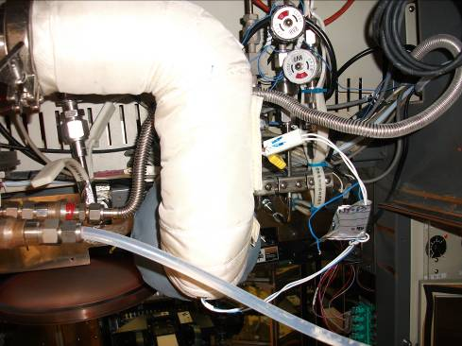

(6) PM 完需做測漏，如有降溫需做低溫以及高溫測漏

LP-T作測漏，規格為漏率小於0.03 TORR/ 70 SEC
LP-P作測漏，規格為漏率小於0.00 TORR/ 130 SEC
LP-N作測漏，規格為漏率小於0.03 TORR/ 130 SEC

- 總結‧心得

本週例行性保養工作有比較多部份是自己做的，之前看師傅與
前輩在PM時工具的選用使用以及調整BOAT與PEDESTAL承接穩定度
、T-BWAL CHECK 傳送操作速度都非常的有效率，我覺得自己還有
很多做PM時的小技巧，還有一些使用工具的靈活度必須還要再加強
，這樣PM時速度才會比較快一點，師傅說這樣以後自己一個人爐管
機台PM時才不會拖到夜班的工作以及不只是學會PM而以還要多了解
機台一些基本故障排除。

